# 浙江省航道综合管理信息系统

界

面

测

试

报

告

**嘉兴市东芯兰电子科技有限公司**

**2015年12月18日**

# 测试环境

360安全浏览器7.1版

连接内部网络

# 测试结果

## 总体上的问题

同样是表格，样式都不一样，请把表格的样式统一起来！！！！

我发现不同界面设置的最小值不一样

## 登录页面

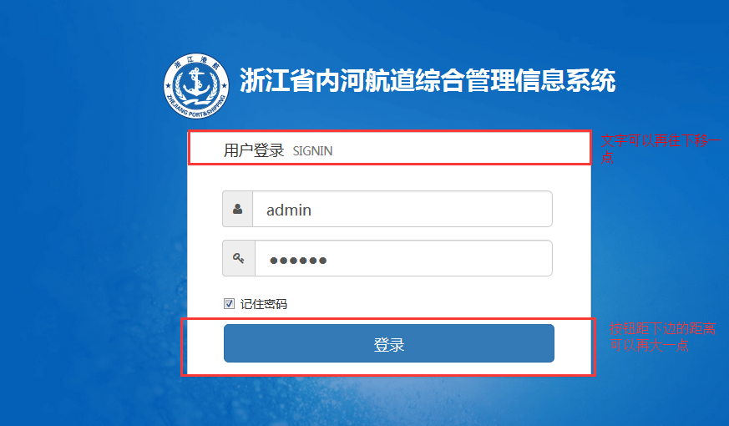

截图

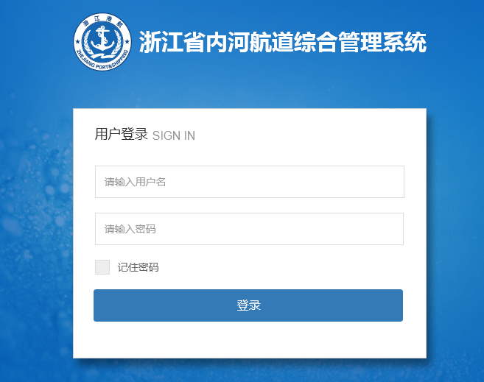

效果图

## 个人设置页面

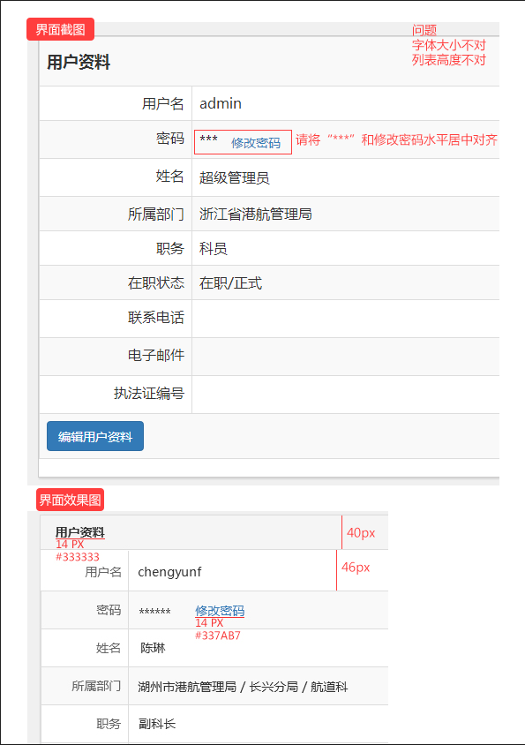

修改过后产生的问题：

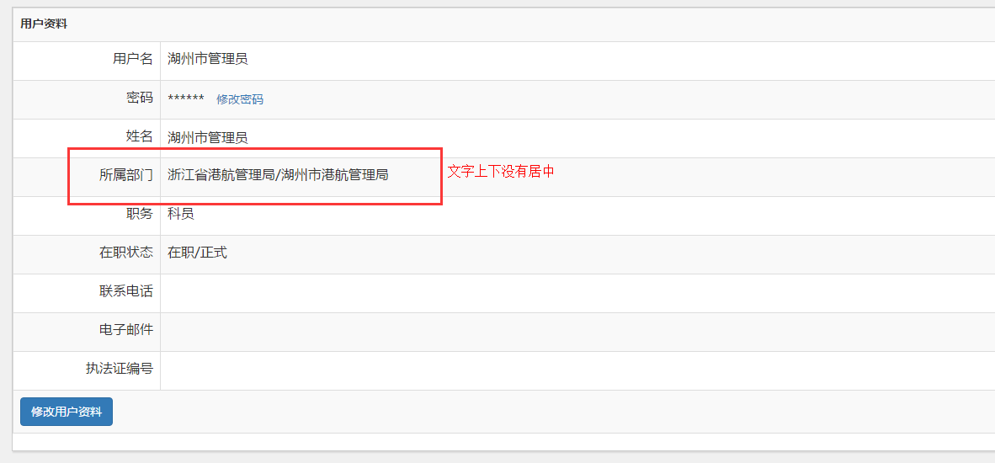

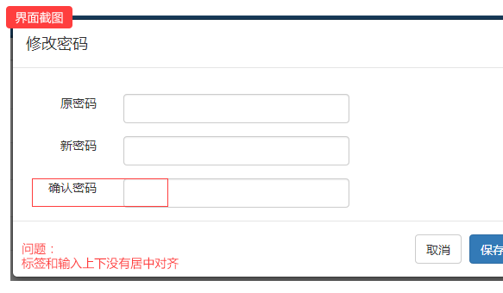

## 系统设置

### 用户管理

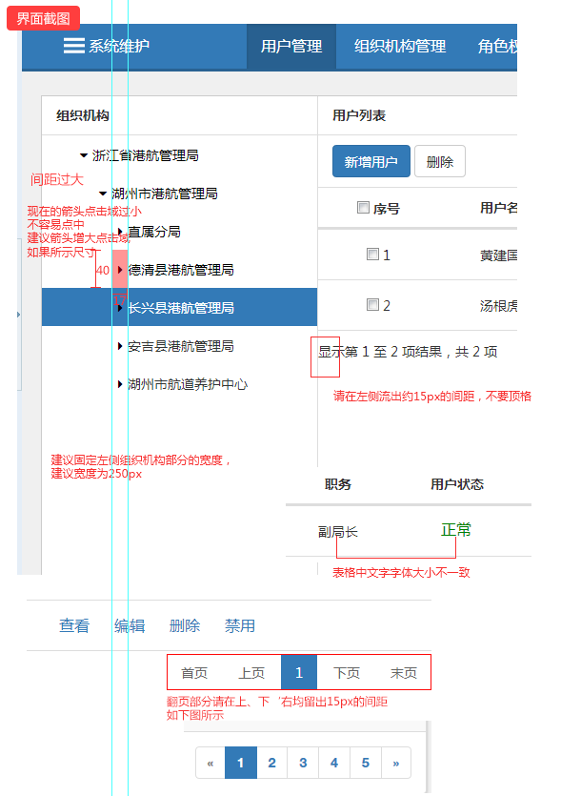

所有按钮间的左右间距请设为10px

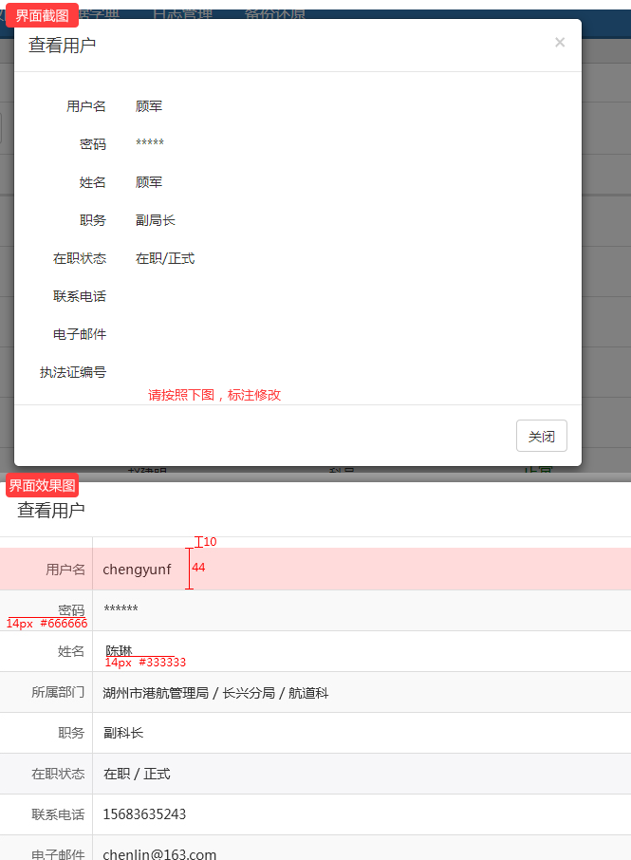

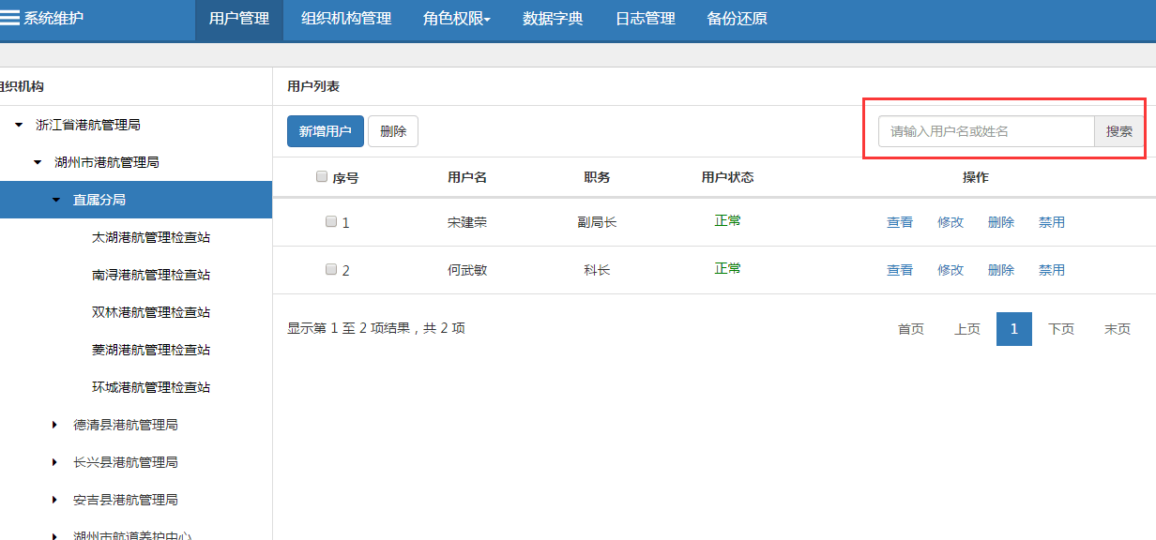

用户管理这边的搜索有一个问题：如果不知道这个人那个部门的，那么就得一个部门，一个部门的去搜索，这个很麻烦的。

在用户列表上，建议增加“所在部门”字段。

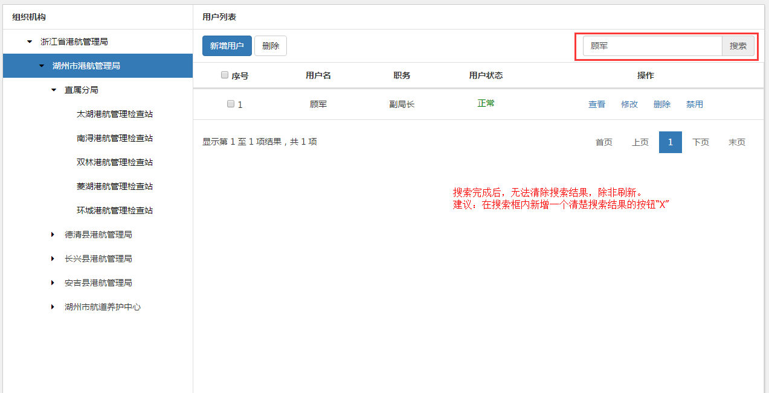

参考示例：

### 组织机构管理

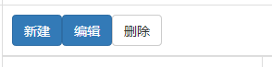在360浏览器7.1极速模式下出现，按钮间距消失

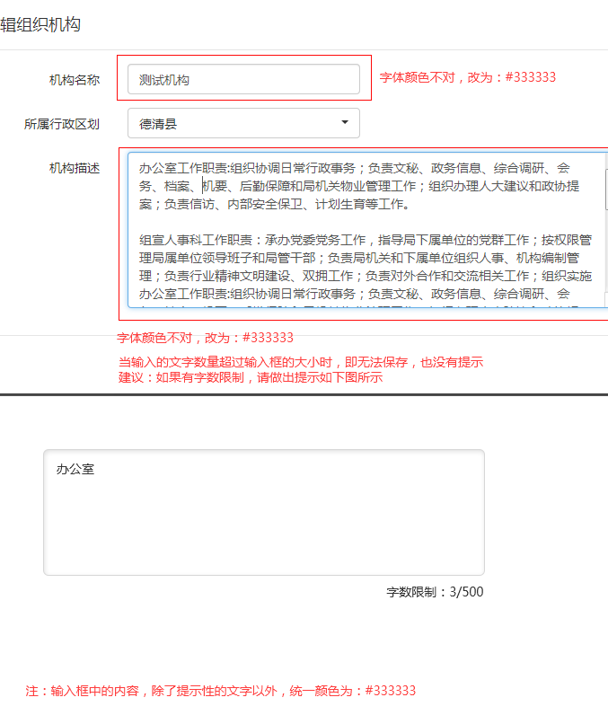

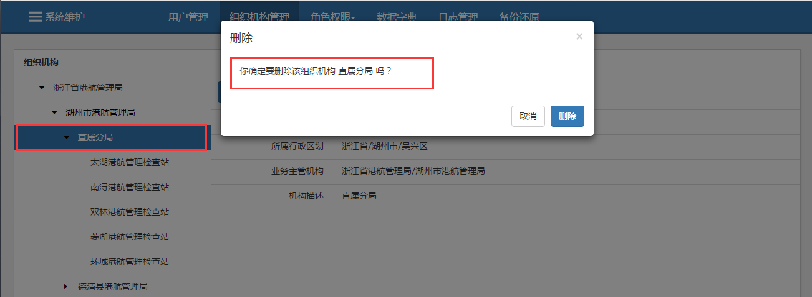

当存在下属机构的时候，建议将提示文字改为：**请先删除该管理机构的下属机构。**

不要进行二次确认。

### 角色权限

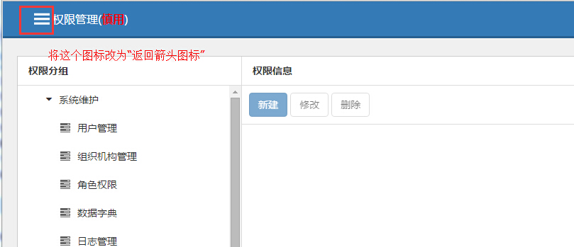

当我给超级管理员，增加管理全市航道的权限后，再次登录，反倒看不到任何信息。（如下图所示）

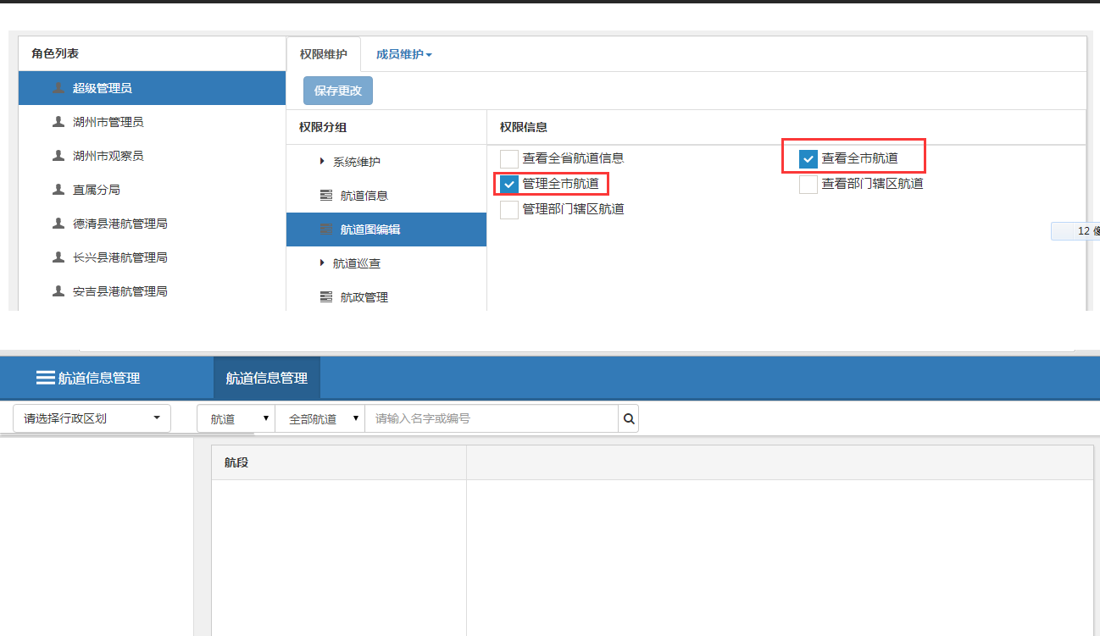

现在的成员维护界面，想要删除某个成员比较麻烦。在删除某个成员的时候，我首先需要找个这个成员在哪个组织机构里面，才能删除某个成员的绑定。

建议，在成员列表中，新增解除绑定的操作。

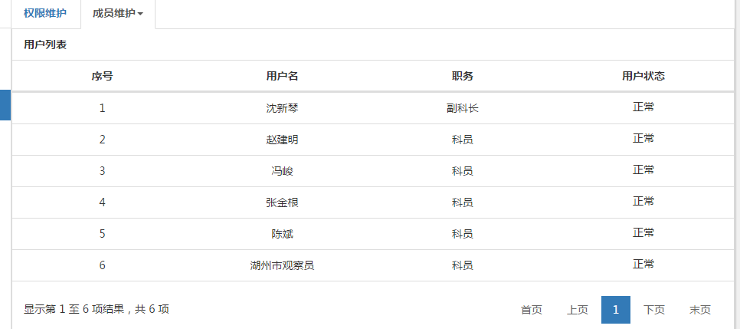

### 备份还原

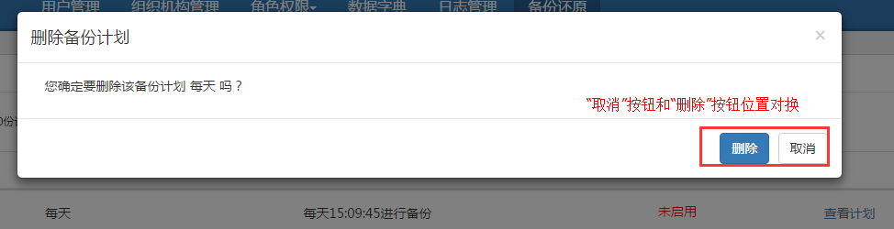

## 航道信息管理

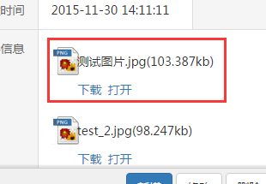 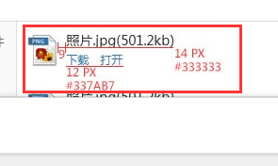

格式不是很正确：文件名称和下面的操作相差太远。

## 航道养护

我发现不同界面设置的最小值不一样

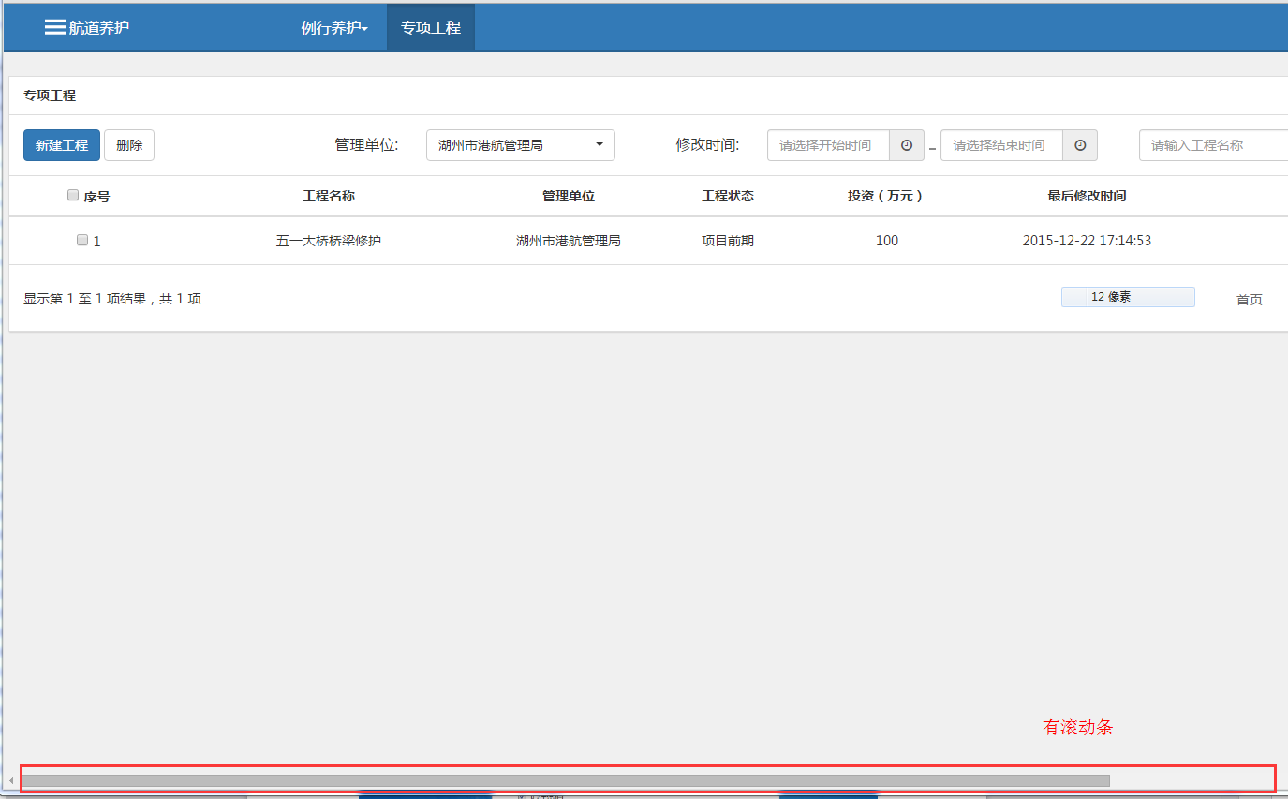

有滚动条

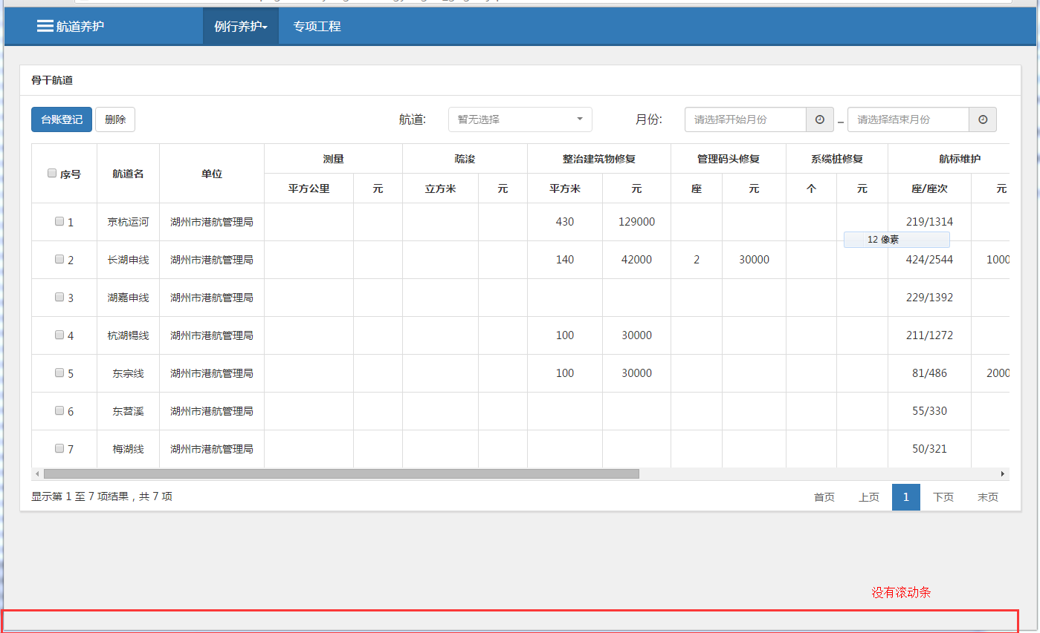

没有滚动条

建议界面的最小宽度统一设置为：1200px，小于这个宽度要出现滚动条

### 例行养护

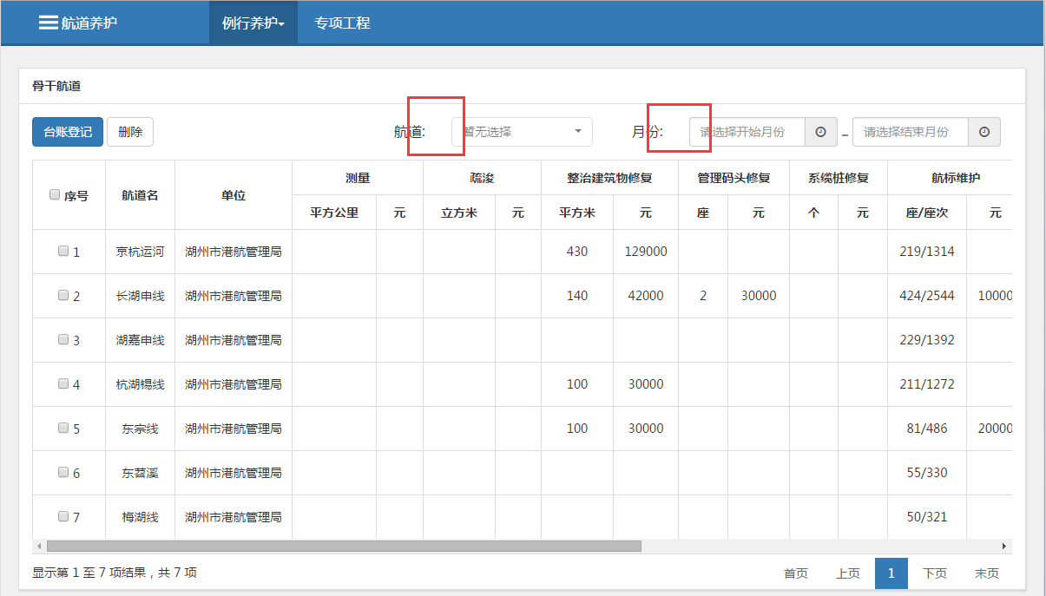

表单标签和输入框的间距过大，相对于而言，不同表单之间的间距不够大，不同表单之间的区分不是很明显。

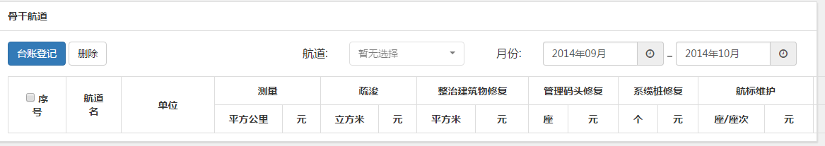

筛选完之后：没有任何数据

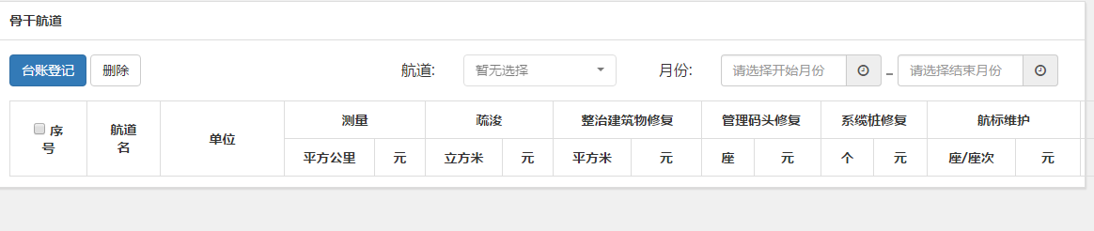

清空筛选之后，数据并没有回复。

那么怎么才能回到原来的数据呢？只能刷新页面？，这不符合操作习惯

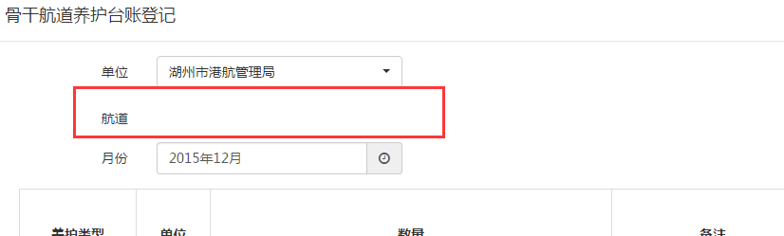

新增养护台账的时候航道选择去哪里了？

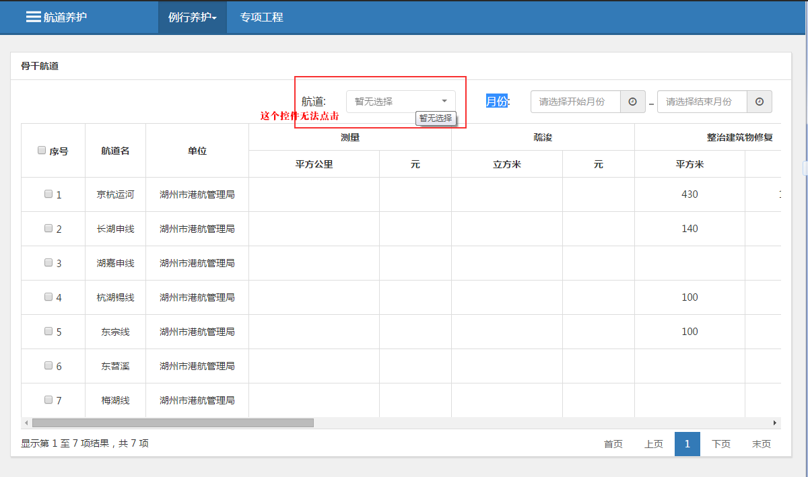

航道选择控件无法点击。

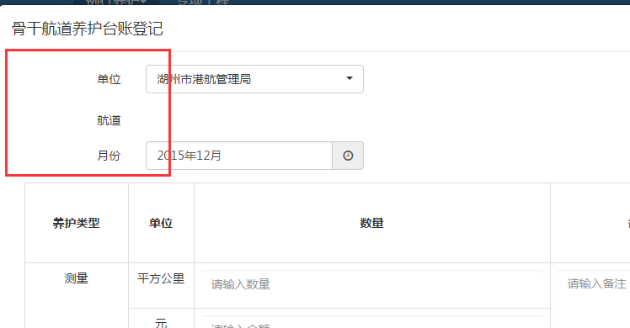

表单标签距离左边过长，最好表单的标签能够和下面的表格的左边线对齐。

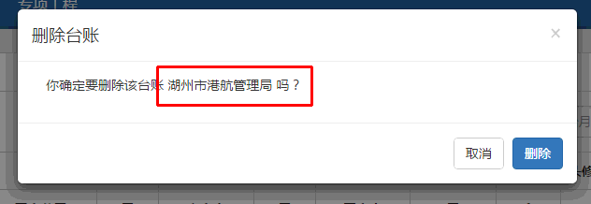

仅仅以“上报单位”来代表此次台账名称不是很准确。确定是哪条台账应以：航道名称+月份来确定。

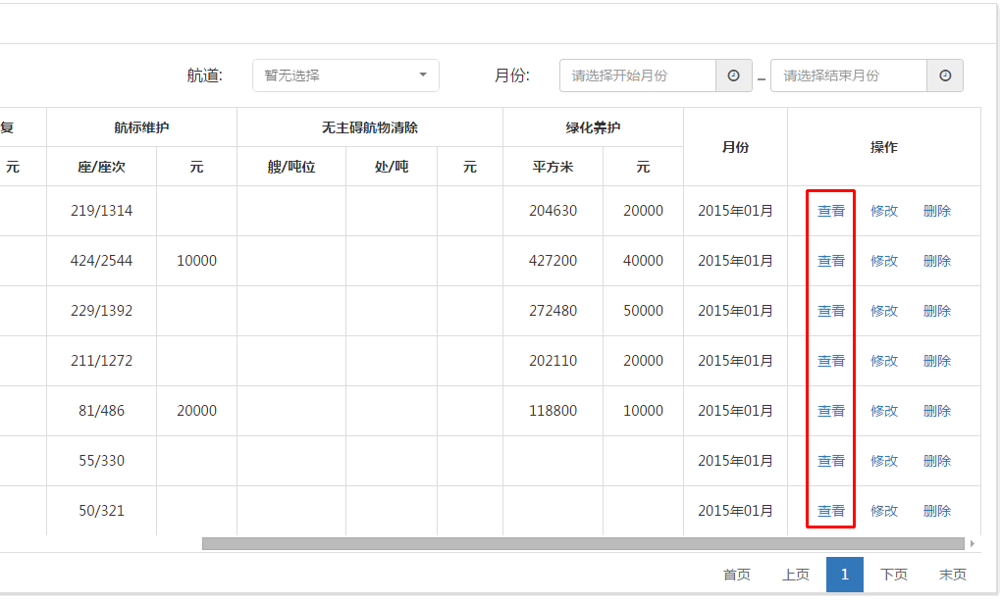

由于这个列表已经展示了所有的内容，这个“查看”按钮没有任何作用，建议去掉。

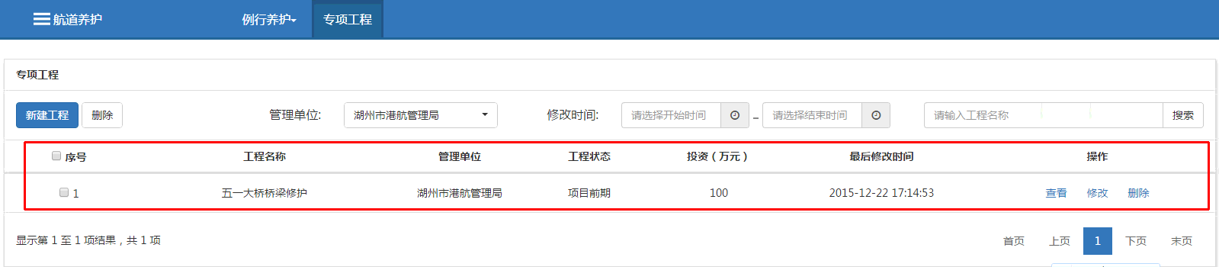

这个表格需要调整，设定的最小宽度太大了。

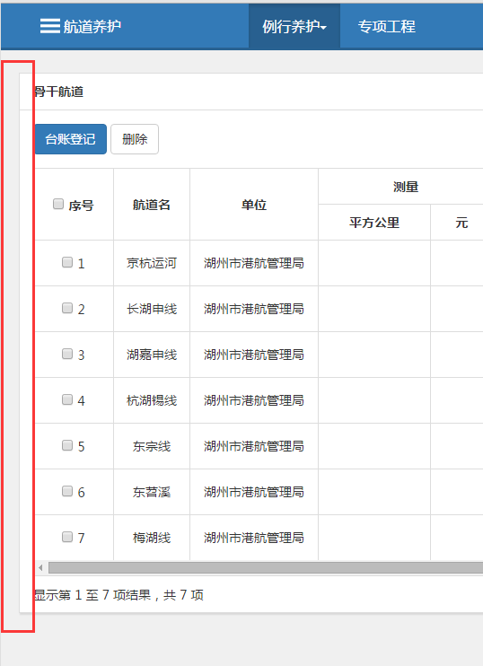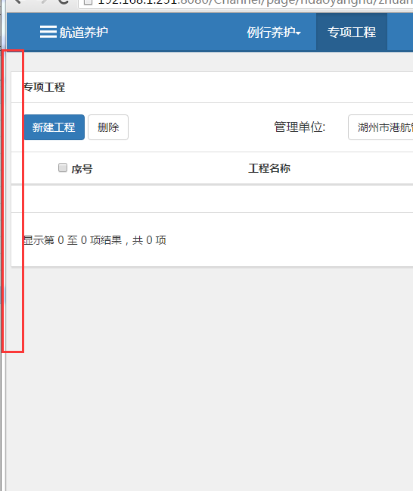

两个表格的边距不一样，请统一。

### 专项工程

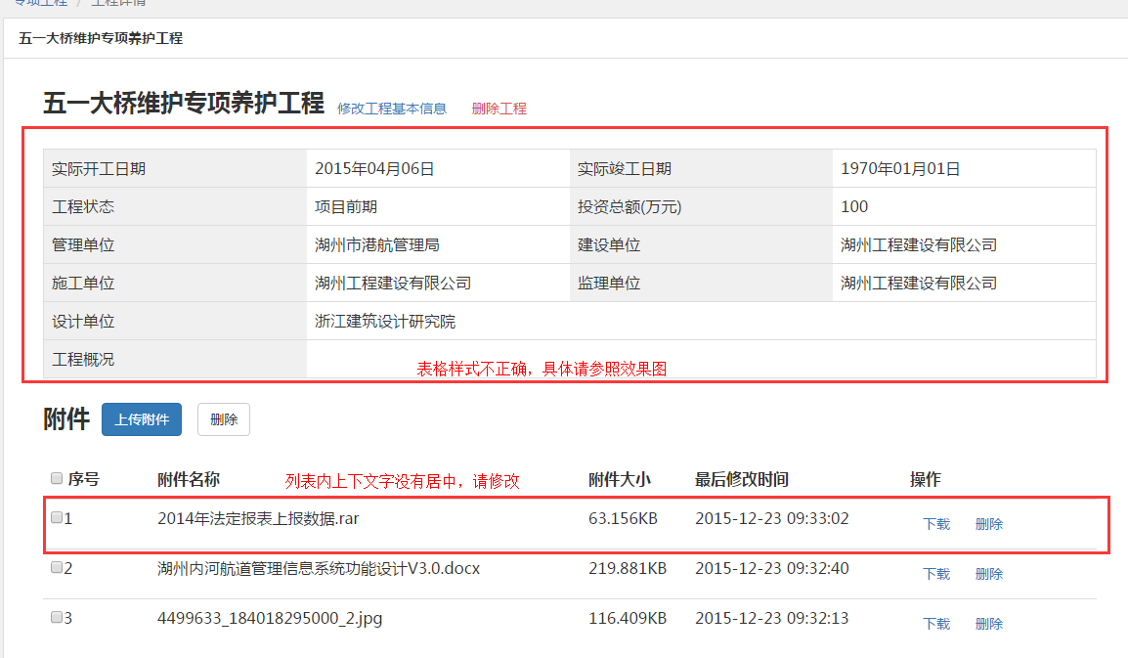

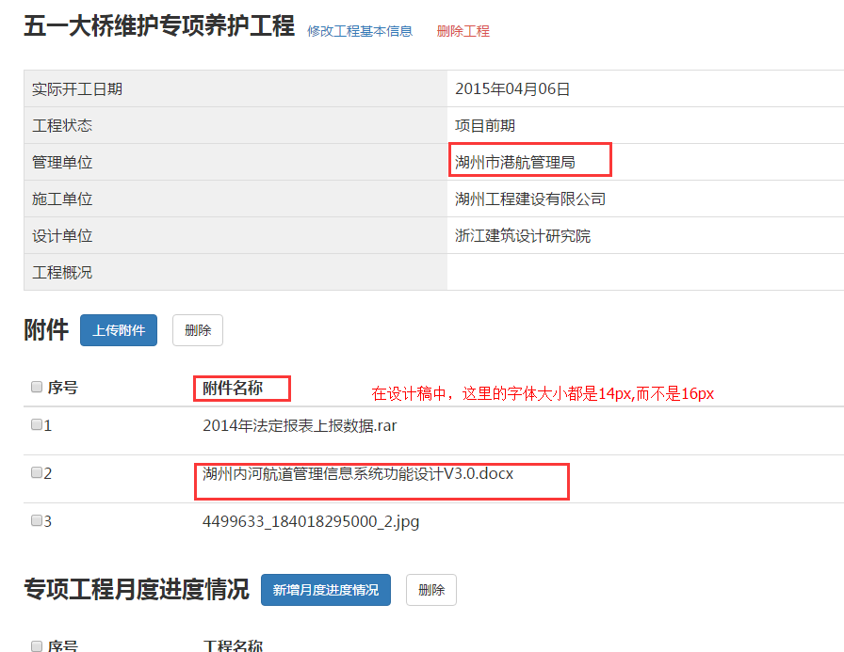

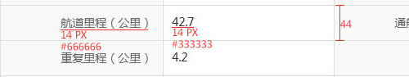

第一张表的参考尺寸是这个

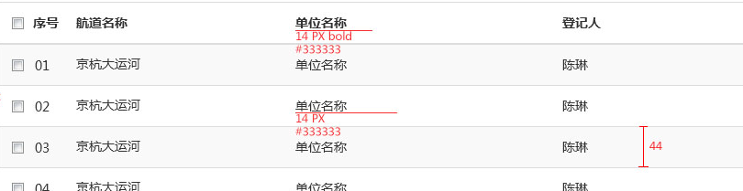

第二张表的参考尺寸是这个。

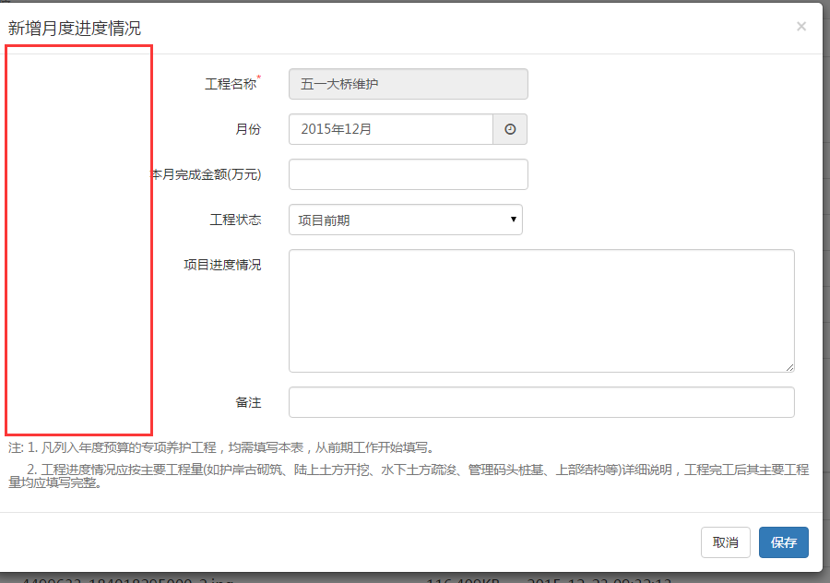

左边距离太大

## 航政管理

### 行政许可

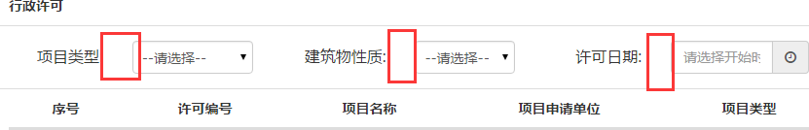

表单标签和表单输入框之间的间距太大，建议缩小到8px

### 通航论证

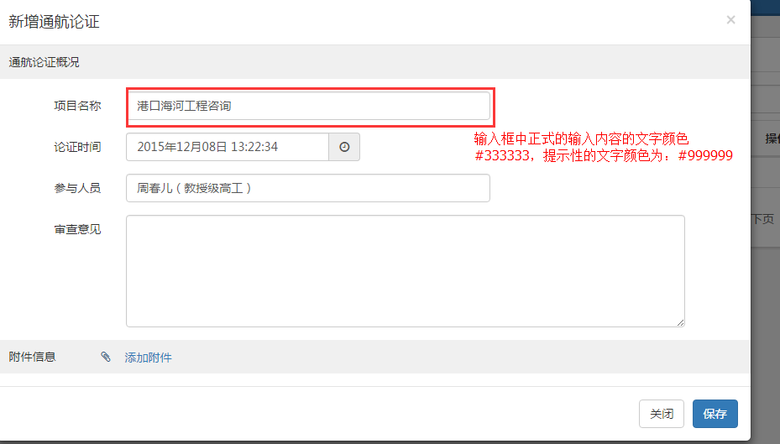

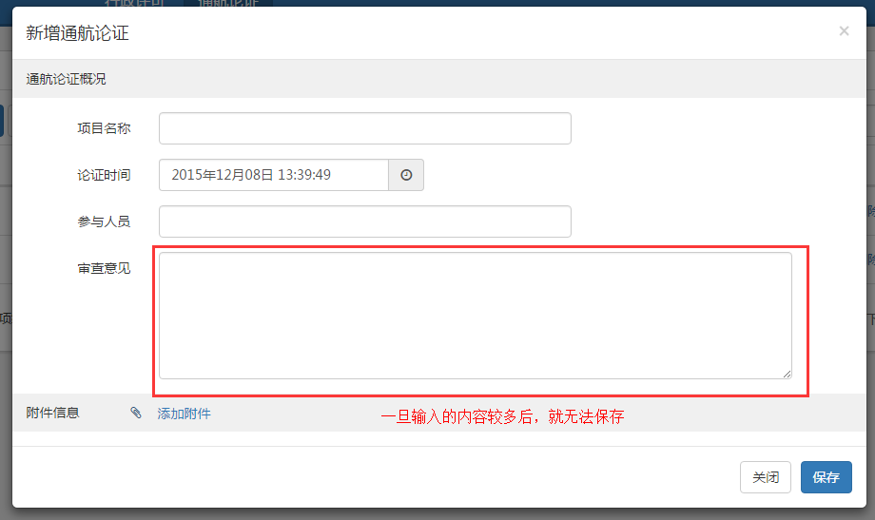

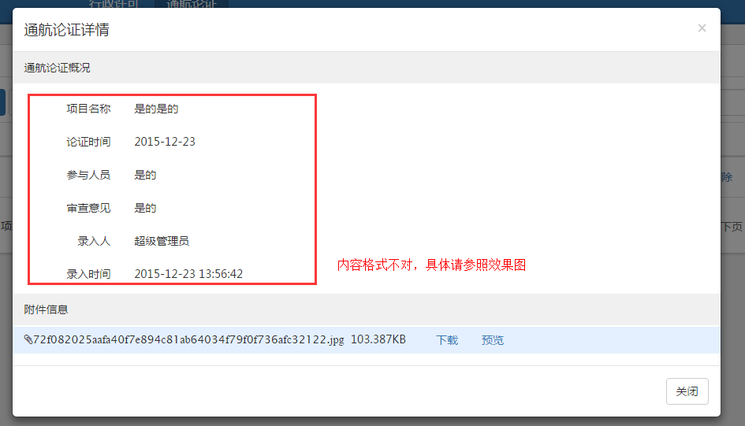

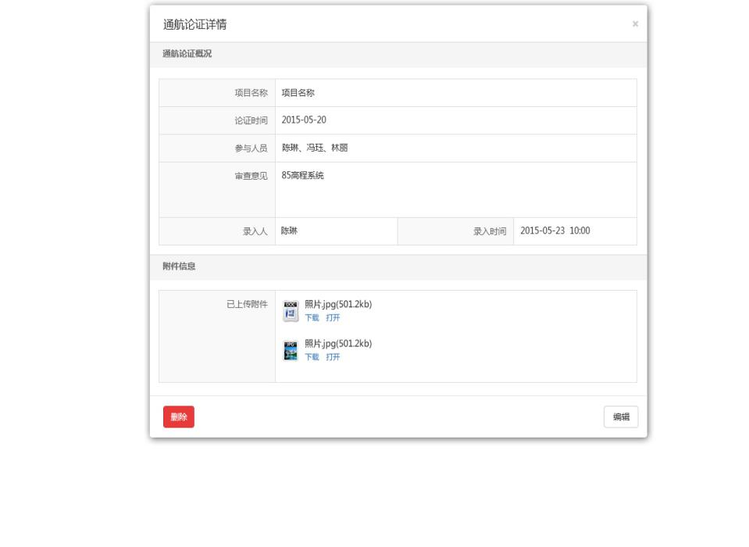

效果图

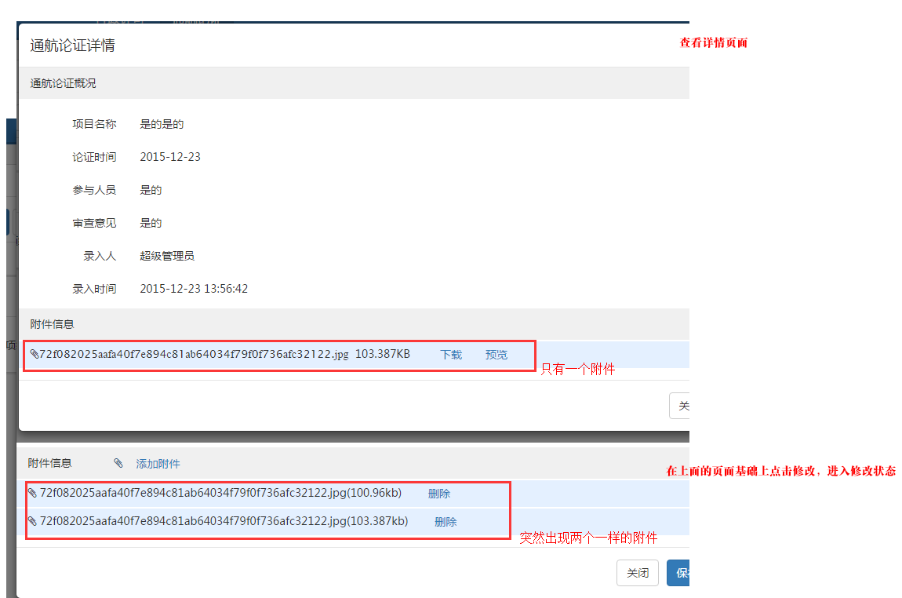

这中状况会在新添加一个附件，点击保存，然后再次进行编辑时会出现。

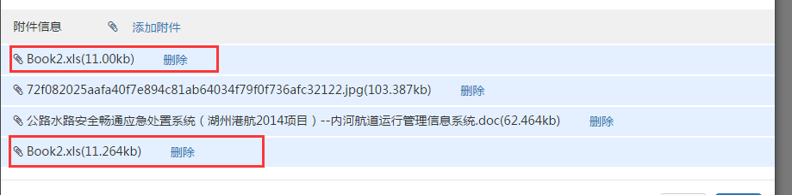

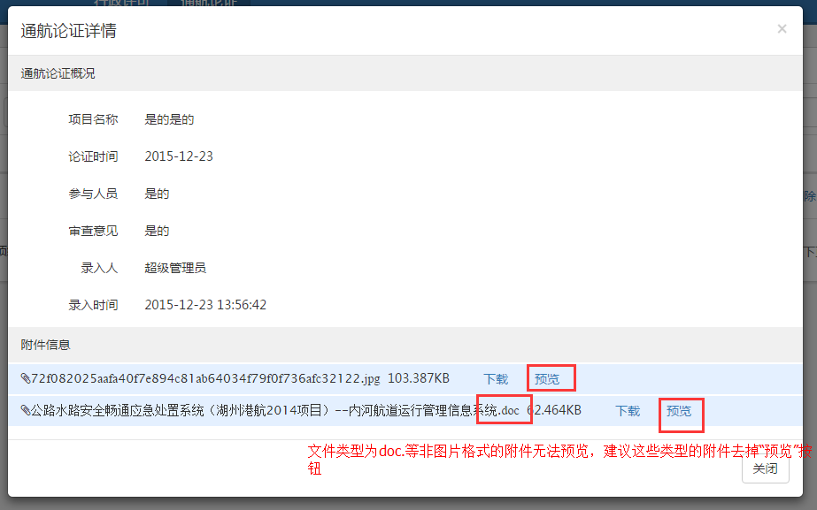

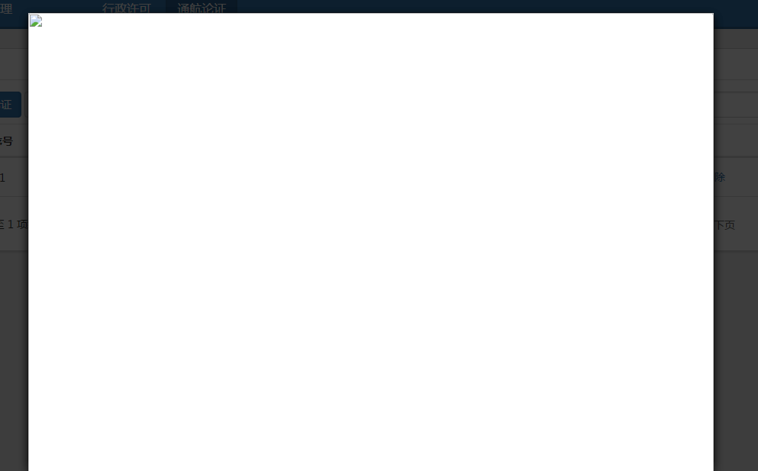

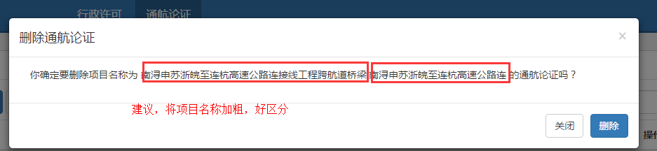

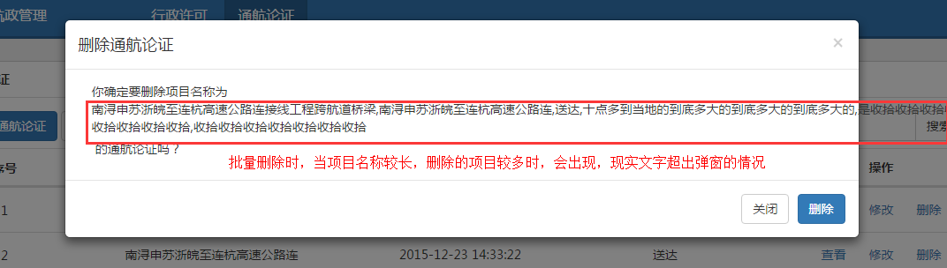

## 流量观测

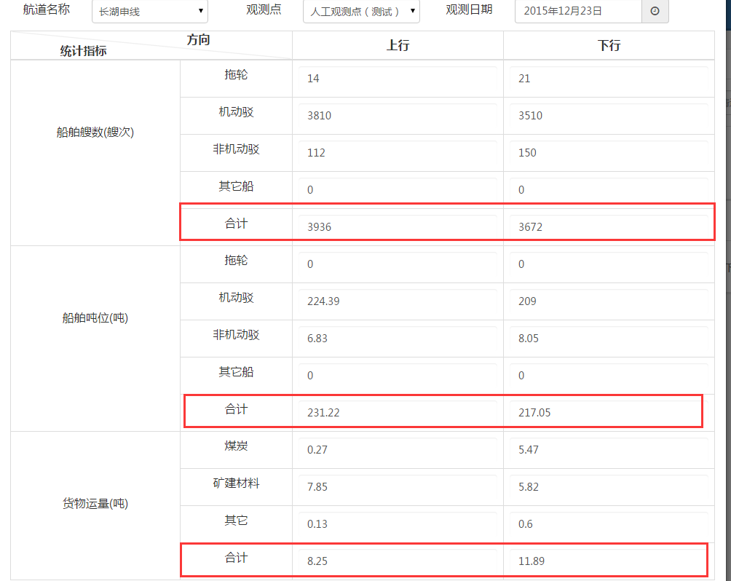

建议：合计最好能够做成自动计算的

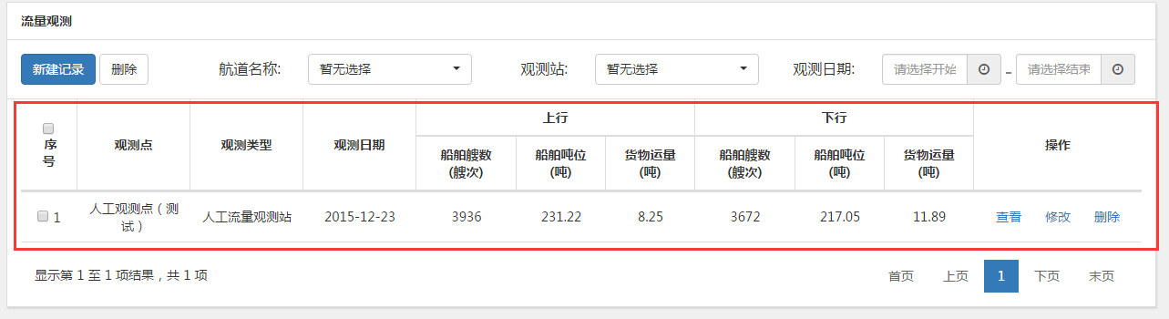

建议把表格的竖线延伸下去，如下图所示

